履歴書
2015年07月 日現在
ふりがな グェン ・ ティ・トゥー |  | 女
氏 名 NGUYEN ・THI ・THU |  | 印
生年月日 | 年 1991 月 05 日 05 満（ 24 ）歳
現 住 所 | 176 Trieu Khuc, Tan Trieu, Thanh Tri, Ha Noi
電話番号 | 0942587509
メール | thunguyentlu91@gmail.com
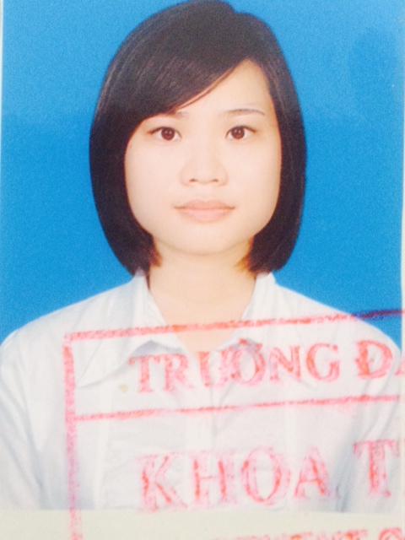

年 | 月 | 学歴
2007 | 09 | Thanh Xuan, Ha Noi – Luong Van Can高校 入学
2010 | 05 | Thanh Xuan, Ha Noi- Luong Van Can 高校 卒業
2010 | 10 | タンロン大学・ 日本語学部 入学
2013 | 07 | （大阪）メリック日本語学校 入学
2014 | 07 | （大阪）メリック日本語学校 卒業
2015 | 06 | タンロン大学・ 日本語学部 卒業

年 | 月 | 職歴
2012 | 06 | CampusBooks株式会社 入社 購買スタッフとしてアルバイト
2012 | 07 | CampusBooks株式会社 退職
2013 | 07 | （大阪）桜川老人ホーム 入社 介護としてアルバイト
2014 | 07 | （大阪）桜川老人ホーム 退社
2014 | 07 | なごみデンタルクリニック 入社 受付・通訳としてアルバイト
2014 | 08 | なごみデンタルクリニック 退社
2014 | 08～  現在まで | 株式会社Net-Frontier入社 通訳・翻訳・秘書として勤務

年 | 月 | 免許･資格
2013 | 12 | 日本語能力試験N2 合格
2014 | 06 | （大阪）メリック日本語学校 修了書
2015 | 02 | ビジネスマナー 修了書
2015 | 09 | 日本語能力試験N1 合格

勤務経験:

2012/06 ~ 2012/ 07 CampusBooks株式会社：2ヶ月セールススタッフとしてアルバイト
・ お客様に接待、カウンセリング、商品説明
・ プロモーションアナウンス
- 売れた商品数に対して、自給会計
2013/07 ~ 2014/07：（大阪）桜川老人ホーム 入社 介護としてアルバイト
- 介護士の手伝い・掃除のアルバイト
- 老人とコミュニケーション
- 老人と体・頭の体操、リハビリの手伝い
2014/07~2014/08：なごみデンタルクリニック 入社 受付兼通訳としてアルバイト
- 患者さん接待（申し込み記入書説明、日本語で電話対応）
- 手術中、日本人医者の手伝い、ベトナム人患者さんに通訳
- クリニック掃除、手術後の掃除
2015/02/02：株式会社タオルTruongYen 1日通訳のアルバイト
- ThaiBinh県の工場でタオル生産メカニズム・タオル集類・タオルの強み・弱み説明
2014/08~ 現在まで: Net-Frontier株式会社 入社 通訳・翻訳・秘書の仕事
- SEMチーム、デザインチーム、Webチームに翻訳・通訳
- 人事管理
- 新人入社の面接の通訳
- 社長の秘書
- 社内会議
- 日本側とSkypeでオンラインミーティング
- メール翻訳
- 毎日勤怠状態を報告
- 総務

特技・趣味・得意科目など
特技：仕事の調整、Skypeミーティングでもうまくできます。
趣味：読書、音楽
得意科目：日本の伝統的な食べ物

志望の動機
一年間で大阪で留学経験がある上で、日本で就職したいという希望で、今新卒業で外国人向くのインターンシップ、できれば3年～5年でも働きたいです。今の仕事で社長の秘書、デザイン部・Web部、オンライン広告部に翻訳、通訳、社内通訳の経験があります。特に日系の職場環境、日本人の働き方・マナー・報・連・相なとが獲得できます。ですので、是非日本で就職すると決めました。目標、経験があれば、誰でも自分の目標が達成できると信じます。
現在、ベトナムと日本の関係が良くなる状態で、日本企業がどんどん増えてきます。それに、日本へ向かって、日本人の良いこと学ぶのために、日本で勉強とか、仕事とか、たくさん体験したいベトナム人がたくさんいると思います。
私も自分自身で日本で長い時間で仕事、生活．．．を挑戦します。

宜しくお願い申し上げます。

